TỐI ƯU HÓA ĐA BIẾN CÁC THÔNG SỐ ĐO TRÊN HỆ THỐNG ICP-OES ĐỂ XÁC ĐỊNH CHÌ TRONG TINH QUẶNG ANTIMON.
Trung tâm phân tích*
Viện Khoa học và Công nghệ Mỏ Luyện Kim
*Tác giả liên hệ: nhuthuy@gmail.com
1. Mở đầu
Chì là một trong những thành phần cần kiểm soát trong tinh quặng antimon vì nó ảnh hưởng trực tiếp đến chất lượng cũng như giá trị thương mại của loại tinh quặng này. Hàm lượng Pb trong tinh quặng antimon thường chiếm khoảng 0,001-1,0 %. Phương pháp quang phổ phát xạ nguyên tử plasma cao tần cảm ứng ICP-OES là một trong những phương pháp được ứng dụng phổ biến trong xác định thành phần các nguyên tố kim loại trong đa dạng các nền mẫu quặng và tinh quặng. Ngoài độ ổn định và tính chính xác cao, ICP-OES còn cung cấp khoảng tuyến tính rộng và độ nhạy tốt đáp ứng yêu cầu trong xác định các nguyên tố có khoảng hàm lượng rộng như Pb trong tinh quặng antimon.
Trong phép xác định bằng ICP-OES, cường độ vạch phổ của các nguyên tố phụ thuộc vào các thông số sau: công suất máy phát cao tần RF, lưu lượng khí mang mẫu (khí nebulizer N), tốc độ bơm mẫu (P), vì vậy một nghiên cứu chuyên sâu để thiết lập các điều kiện hoạt động lý tưởng trên hệ thống thiết bị ICP-OES là quan trọng nhằm cung cấp một kết quả chính xác và tin cậy. Hiện nay, theo các tài liệu nghiên cứu khoa học tại Việt Nam đa phần đều ứng dụng phương pháp khảo sát đơn biến để tối ưu các thông số xác định trên hệ thống ICP-OES [1], [2]. Các thông số được tối ưu bằng cách lần lượt khảo sát từng yếu tố ảnh hưởng đến tín hiệu phân tích hay kết quả thử nghiệm trong khi cố định các yếu tố khác. Việc khảo sát điều kiện tối ưu theo phương pháp đơn biến thường đơn giản nhưng kết quả tối ưu thu được chỉ đúng khi các yếu tố khác đã cố định. Trong thực tế, khi một trong các yếu tố thay đổi thường dẫn đến điều kiện tìm được không còn là điều kiện tối ưu nữa mà đòi hỏi phải khảo sát biến thiên đồng thời các yếu tố. Ngoài ra, phương pháp đơn biến chỉ đánh giá được sự ảnh hưởng của các yếu tố riêng rẽ nhưng không đánh giá được sự ảnh hưởng tương hỗ giữa các yếu tố, đặc biệt trong phương pháp xác định trên hệ thống ICP-OES các thông số có liên quan chặt chẽ với nhau và cùng ảnh hưởng trực tiếp đến cường vạch phổ.
Để khắc phục những nhược điểm của phương pháp đơn biến, nghiên cứu này sử dụng phương pháp tối ưu hóa đa biến, cụ thể là phương pháp mặt mục tiêu (RSM), đây là phương pháp đã được ứng dụng phổ biến trên thế giới để tối ưu hóa các điều kiện trên ICP-OES [3], [4], [5]. Phương pháp mặt mục tiêu là tập hợp các kỹ thuật toán học và thống kê sử dụng để mô hình hóa và phân tích trong trường hợp hàm mục tiêu chịu ảnh hưởng của nhiều biến độc lập. Trong phương pháp này, mối quan hệ giữa hàm mục tiêu và biến độc lập chưa xác định trước, vì vậy cần phải xác định mối quan hệ gần đúng giữa hàm mục tiêu và các biến thông qua phương trình hồi quy bậc 2. Sau khi có mô hình gần đúng, có thể tìm điều kiện tối ưu bằng phương pháp đạo hàm từng biến và cho bằng 0 để tìm điều kiện tối ưu [6].
Có nhiều phương pháp tìm phương trình hồi quy bậc 2 nhưng phổ biến nhất là 2 phương pháp: ma trận trực giao và ma trận tâm xoay. Trong phương trình hồi quy bậc 2 có bao nhiêu số hạng thì ít nhất có bấy nhiêu phương trình để tìm được các hệ số hồi quy tương ứng cho mỗi số hạng.
Hàm mục tiêu được biểu diễn bằng một phương trình hồi quy dạng đa thức:
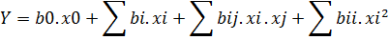
Phương trình hồi quy bậc 2 mô tả một mặt mục tiêu trong không gian n chiều, có lồi lõm tương ứng với các giá trị cực trị của hàm mục tiêu. Các cực trị này chính là điều kiện thực nghiệm tối ưu tìm được.
2. Thực nghiệm
2.1. Thiết bị và dụng cụ
Các thiết bị sử dụng đều được hiệu chuẩn theo ISO 17025:
- Hệ thống quang phổ phát xạ nguyên tử plasma cao tần cảm ứng ICP-OES
➢ Cân phân tích, có độ chính xác đến 0,0001 g.
➢ Bếp điện, điều chỉnh được nhiệt độ
➢ Các dụng cụ thông thường tại phòng thí nghiệm.
2.2. Hóa chất
Các loại hóa chất sử dụng đều thuộc loại tinh khiết phân tích:
- Axit clohydric (HCl), 37 %, (d = 1,18 g/ml)
- Axit nitric (HNO₃), 65 % (d= 1,51 g/ml)
- Axit hydrobomic (HBr), 40 % (d= 1,49 g/ml)
➢ Dung dịch chuẩn gốc Pb, có nồng độ Pb là 1000 mg/l.
2.3. Quy trình xác định hàm lượng Pb trong tinh quặng antimon
Cân 0,5 g mẫu vào cốc thủy tinh 100 ml. Thêm HCl đun sôi nhẹ để đuổi H₂S, tiếp tục phân hủy mẫu bằng dung dịch cường thủy. Đuổi Sb bằng cách bay hơi với HBr. Hòa tan muối bằng axit HCl. chuyển dung dịch vào bình định mức 50 ml, pha loãng đến vạch bằng nước cất. Tiến hành xác định Pb trên hệ thống ICP-OES ở các điều kiện tối ưu tìm được.
3. Kết quả và thảo luận
3. 1 Tối ưu hóa các thông số xác định hàm lượng Pb trên hệ thống ICP-OES
+ Lựa chọn vạch phổ đặc trưng xác định Pb trên ICP-OES
Dựa theo thư viện vạch phổ đặc trưng của nhà sản xuất thiết bị và các tài liệu tham khảo, cho thấy Pb có những vạch phổ phát xạ đặc trưng sau: 217,000 nm; 220,353nm; 261,418 nm; 283,30 nm; 224,688 nm; 405,781 nm. Nghiên cứu tiến hành kiểm tra và đánh giá lựa chọn một vạch phổ đặc trưng Pb phù hợp với nền mẫu tinh quặng antimon, bằng cách tiến hành đo cường độ vạch phổ của Pb 2 µg/ml trong dung dịch mẫu giả định (dung dịch 1: chứa Pb 2 µg/ml ; Bi, Se, Sn, Cd, Zn 20 µg/ml ; Ca, Mg, Ti, As 50 µg/ml ; Al, Fe, Sb 100 µg/ml) tại từng bước sóng đặc trưng ở trên. Kết quả được thể hiện ở hình 3.1 như sau:
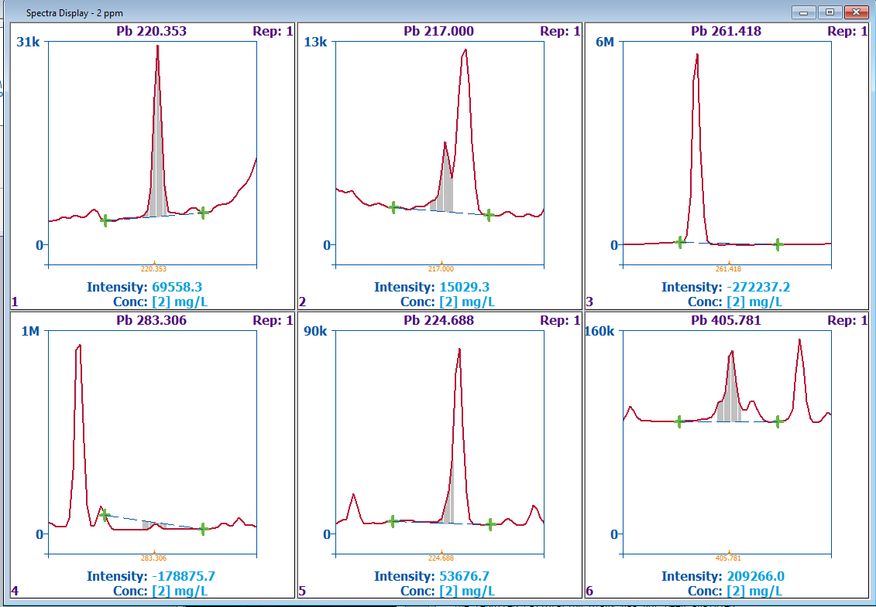
Hình 3.1 Phổ đồ của Pb đo tại các bước sóng phát xạ đặc trưng
Kết quả hình 3.1 cho thấy, tại vạch phổ 220,353 nm Pb không bị ảnh hưởng bởi các nguyên tố khác có trong nền mẫu, peak thu được cân xứng và có độ nhạy tốt, độ ổn định cao, còn tại các bước sóng khác vạch phổ bị chen lấn bởi các nguyên tố khác có trong nền mẫu, peak bị trôi và có độ nhạy không tốt. Vì vậy lựa chọn bước sóng 220,353 nm là phù hợp để xác định Pb trong nền mẫu antimon.
+ Tối ưu hóa các thông số công suất plasma, tốc độ khí mang mẫu, tốc độ bơm mẫu
Nghiên cứu tiến hành tối ưu hóa các thông số trên bằng phương pháp tối ưu hóa đa biến mặt mục tiêu tâm xoay. Khoảng biến thiên các yếu tố cần khảo sát được thể hiện ở bảng 3.1

Bảng 3.1 Khoảng biến thiên của các yếu tố cần khảo sát
Yếu tố | Ký hiệu | Mức thấp | Mức cao | Khoảng biến thiên
Công suất nguồn RF (W) | W | 1100 | 1400 | 300
Lưu lượng khí mang nebulizer (l/phút) | N | 0,5 | 0,8 | 0,3
Tốc độ bơm mẫu (ml/phút) | P | 0,8 | 1,5 | 0,7

Phương trình bậc 2 thể hiện mối quan hệ giữa cường độ vạch phổ của Pb và các yếu tố cần khảo sát như sau:
Y_{Pb}=b₀ + b₁W_{Pb}+ b₂N_{Pb} + b₃P_{Pb}+ b_{1,1}W_{1Pb}² + b_{2,2}N_{2Pb}² + b_{3,3}P_{3Pb}² + b_{1,2}W_{Pb}P_{Pb} + b₁₃ W_{Pb}N_{Pb}+ b_{2,3} N_{Pb}P_{Pb} +b_{1,2,3} W_{Pb}N_{Pb} P_{Pb}
Trong đó b₀ đặc trưng cho phần tín hiệu nhiễu của mô hình, các hệ số bi, bi,jvà bi,i là hệ số đặc trưng cho chiều hướng và mức độ ảnh hưởng bậc một, bậc hai của các yếu tố đến tín hiệu phân tích.
Sử dụng phần mềm minitab để thiết lập bảng qui hoạch thực nghiệm với các điều kiện như bảng 3.1 và tiến hành đo cường độ vạch phổ phát xạ của Pb ở 2 µg/ml trong dung dịch 1. Các thông số ảnh hưởng được thay đổi theo thứ tự thí nghiệm của bảng quy hoạch thực nghiệm, bảng 3.2.
Bảng 3.2 Bảng quy hoạch thực nghiệm đo pb theo mô hình bậc 2 tâm xoay
Số thứ tự của mô hình | Thứ tự thực nghiệm | Loại điểm | W | N | P | Cường độ phát xạ Pb (Cbs)
11 | 1 | 1 | 1100 | 0,5 | 0,8 | 26957
19 | 2 | -1 | 1250 | 0,65 | 0,6 | 46126
17 | 3 | 1 | 1400 | 0,8 | 0,8 | 44406
7 | 4 | 0 | 1250 | 0,65 | 1,15 | 43270
9 | 5 | 1 | 1400 | 0,5 | 1,5 | 41722
12 | 6 | 0 | 1250 | 0,65 | 1,15 | 38980
1 | 7 | 1 | 1400 | 0,8 | 1,5 | 32772
2 | 8 | 0 | 1250 | 0,65 | 1,15 | 32794
3 | 9 | -1 | 1250 | 0,4 | 1,15 | 35172
5 | 10 | 1 | 1100 | 0,5 | 1,5 | 44351
16 | 11 | 0 | 1250 | 0,65 | 1,15 | 47855
15 | 12 | -1 | 1250 | 0,65 | 1,7 | 48190
18 | 13 | -1 | 1450 | 0,65 | 1,15 | 46764
4 | 14 | 1 | 1100 | 0,8 | 0,8 | 40851
14 | 15 | 1 | 1100 | 0,8 | 1,5 | 48844
6 | 16 | 0 | 1250 | 0,65 | 1,15 | 47119
20 | 17 | -1 | 1250 | 0,9 | 1,15 | 45610
8 | 18 | -1 | 1000 | 0,65 | 1,15 | 51032
10 | 19 | 1 | 1400 | 0,5 | 0,8 | 50302
13 | 20 | 0 | 1250 | 0,65 | 1,15 | 36708

Xử lý các số liệu thực nghiệm thu được trên phần mềm minitab 16, cho kết quả về hệ số hồi qui của phương trình hồi qui được thể hiện ở bảng 3.3.
Bảng 3.3 Bảng hệ số hồi qui của phương pháp hồi qui Y_{pb}
Số hạng | Hệ số | Sai số | T | P
b₀ | 46398,1 | 763,8 | 60,750 | 0,000
b₁ | 2328,1 | 534,3 | 4,357 | 0,001
b₂ | 2458,6 | 513,1 | 4,791 | 0,001
b₃ | 4888,7 | 525,2 | 9,308 | 0,000
b_{1,1} | 93,6 | 588,8 | 0,159 | 0,887
b_{2,2} | -4660,7 | 501,8 | -9,287 | 0,000
b_{3,3} | -1246,6 | 550,4 | -2,265 | 0,047
b_{1,2} | 1331,4 | 667,9 | 1,993 | 0,074
b_{1,3} | 603,6 | 667,9 | 0,904 | 0,387
b_{2,3} | -953,1 | 667,9 | -1,427 | 0,184
Từ bảng 3.3 nhận thấy giá trị hồi qui với độ tin cậy 95% thì giá trị hàm mục tiêu là cường độ vạch phổ của Pb bị ảnh hưởng có nghĩa bởi các yếu tố (có P<0,05) là công suất nguồn RF (W) và lưu lượng khí mang mẫu (N) và tốc độ bơm mẫu (P) và ảnh hưởng bậc hai của lưu lượng khí mang mẫu và tốc độ bơm mẫu, các yếu tố còn lại ảnh hưởng không đáng kể và các yếu tố không có sự ảnh hưởng tương hỗ lẫn nhau. Có thể loại bỏ các yếu tố ảnh hưởng không đáng kể trong quá trình thiết lập phương trình hồi qui.
Hệ số tương quan của phương trình hồi qui R= 92,83 % và R²=90,26 %
Giá trị R² = 0,902 từ bảng hệ số hồi qui cho thấy mô hình tìm được phản ánh tương đối đúng thực nghiệm. Kiểm chứng tính phù hợp của mô hình thông qua bảng phân tích phương sai ANOVA được trình bày ở bảng 3.4, như sau:
Bảng 3.4 Bảng phân tích phương sai ANOVA của YPb
Nguồn sai số | Bậc tự do | Tổng bình phương tích lũy Seq SS | Tổng bình phương phù hợp Adj SS | Trung bình bình phương phù hợp Adj MS | F | P
Phương trình hồi quy | 5 | 778196075 | 778196075 | 155639215 | 36,23 | 0,000
Bậc 1 | 3 | 458916614 | 458916614 | 152972205 | 35,61 | 0,000
Bậc 2 | 2 | 319279461 | 319279461 | 159639731 | 37,16 | 0,000
Sai số dư | 14 | 60142854 | 60142854 | 4295918
Nội tương tác | 9 | 50064622 | 50064622 | 5562736 | 2,76 | 0,138
Sai số tuyệt đối | 5 | 10078233 | 10078233 | 2015647
Tổng | 19 | 838338930

Từ bảng phân tích ANOVA, bằng cách kiểm tra các giá trị F cho mức độ phù hợp, có thể thấy rằng mô hình hoàn toàn phù hợp khi giá trị F nội tương tác (F_{tính}=2,76) ở mức độ tin cậy 95 % thấp hơn giá trị tới hạn F_{bảng} =3,48 (p=0,05; v₁=9; v₂=5) [7]. Ngoài ra phương trình hồi quy còn có ý nghĩa quan trọng khi F phương trình hồi quy (F_{tính} = 36,23) cao hơn giá trị tới hạn F_{bảng}=4,63 (p=0,05; v₁=5; v₂=14) [7].
Từ các kết quả trên chứng tỏ mô hình phản ánh tương đối đúng với thực nghiệm. Như vậy, bằng phương pháp qui hoạch hóa thực nghiệm mô hình bậc hai tâm xoay đã tìm được mô hình mô tả giá trị cường độ vạch phổ của Pb xác định trên ICP-OES phụ thuộc các yếu tố như sau:
Y_{Pb}=-111566 + 23,28W_{Pb} + 285855N_{Pb} + 37390P_{Pb} -207280N_{Pb}² - 10183P_{Pb}²
Các yếu tố gây ảnh hưởng dương (làm tăng cường độ vạch phổ) bao gồm ảnh hưởng của bậc nhất của công suất nguồn RF và lưu lượng khí mang mẫu. Các ảnh hưởng còn lại đều có xu hướng làm giảm giá trị hàm mục tiêu hoặc không ảnh hưởng đáng kể.
Nếu cố định tốc độ bơm mẫu là giá trị ở mức gốc để biểu diễn sự phụ thuộc của cường độ vạch phổ Pb vào hai yếu tố có ảnh hưởng nhiều nhất là công suất nguồn RF và lưu lượng khí mang mẫu trong không gian ba chiều sẽ thu được đồ thị hình 3.2 và hình 3.3.
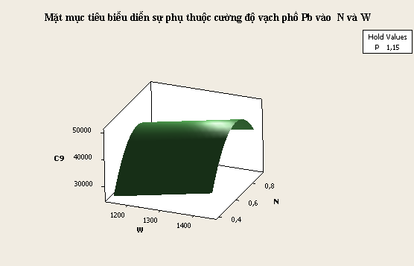
Hình 3.2 Đồ thị biểu diễn mặt mục tiêu phụ thuộc thuộc công suất nguồn RF và lưu lượng khí mang mẫu.
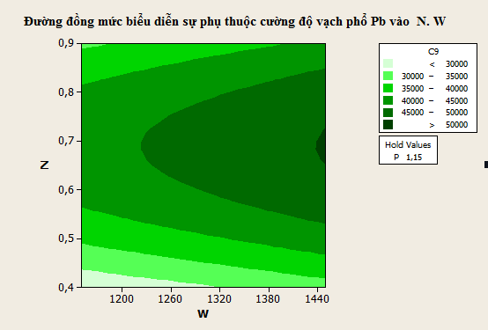
Hình 3.3 Các đường đồng mức biểu diễn cường độ vạch phổ Pb phụ thuộc thuộc công suất nguồn RF và lưu lượng khí mang mẫu.
Mô hình thiết lập được ở trên phù hợp với thực nghiệm nên có thể sử dụng mô hình này để xác định điều kiện tối ưu cho xác định Pb trên ICP-OES bằng mặt mục tiêu. Sử dụng phần mềm MINITAB để tối ưu hóa các thông số với mục tiêu tín hiệu cường độ Pb ở 2,0 µg/ml đạt khoảng 48000, kết quả tối ưu hóa theo mô hình thu được là:
• Công suất nguồn RF: 1400 W
• Lưu lượng khí mang mẫu (lưu lượng khí nebulizer): 0,7 l/phút
• Tốc độ bơm mẫu: 1,2 ml/phút
Đo lại cường độ vạch phổ Pb 2 µg/ml trong dung dịch khảo sát ban đầu tại các điều kiện đã tối ưu. Kết quả đo lặp lại 3 lần như sau: 49855 Kết quả cho thấy, tại các điều kiện đã tối ưu, cho cường độ vạch phổ của Pb cao và ổn định, đáp ứng yêu cầu về độ nhạy.
Bảng 3.5 Điều kiện tối ưu xác định Pb trên hệ thống ICP-OES
STT | Thông số | Kết quả
1 | Bước sóng | 220,353 nm
2 | Công suất nguồn RF | 1400 W
3 | Lưu lượng khí nebulizer | 0,7 L/phút
4 | Lưu lượng khí auxiliary | 0,2 L/phút
5 | Chế độ đo | Dọc trục
6 | Tốc độ bơm mẫu | 1,2 ml/phút
7 | Lưu lượng khí plasma | 10 L/phút

3.2 Xây dựng đường chuẩn xác định Pb trên ICP-S
+ Nghiên cứu tiến hành xây dựng đường chuẩn ở các nồng độ: 0,0 µg/ml; 0,1 µg/ml; 0,2 µg/ml; 0,50 µg/ml; 1,00 µg/ml; 2,00 µg/ml; 5,00 µg/ml; 10 µg/ml. Kết quả thể hiện ở hình 2

Hình 3.3 Sự phụ thuộc cường độ vạch phổ Pb vào nồng độ

3.3 Đánh giá sự ảnh hưởng của các nguyên tố trong dung dịch mẫu đến cường độ vạch phổ của Pb
Nghiên cứu sẽ tiến hành đánh giá ảnh hưởng của các nguyên tố có thể có trong mẫu phân tích với hàm lượng lớn hơn 0,05 %, ở các mức nồng độ khác nhau đến cường độ hấp thụ của Pb. Cố định nồng độ Pb là 2 µg/ml và thay đổi nồng độ của các nguyên tố, As, Ti, Ca, Mg, Al, Fe, Sb... ở 5 mức khác nhau như sau: 0 µg/ml; 5 µg/ml; 50 µg/ml; 100 µg/ml; 200 µg/ml. Tiến hành đo cường độ phát xạ của dung dịch Pb 2 µg/ml trong từng hỗn hợp trên tại các điều kiện đã tối ưu trên ICP-OES.
Kết quả cho thấy hệ số ảnh hưởng của các nguyên tố đối với Pb tại các nồng độ khác nhau đều thấp hơn 5 %, cho thấy các nguyên tố trong dung dịch mẫu ảnh hưởng không đáng kể đến phép xác định Pb.
3.4 Khảo sát quy trình xử lý mẫu:
Dựa theo tính chất hòa tan của Sb và Pb thì dung dịch cường thủy là dung môi phù hợp để phân hủy mẫu. Tuy nhiên vấn đề đặt ra là Sb có tính bazo yếu nên các muối Sb tan trong nước đều rất dễ thủy phân và tạo các muối stibyl khó tan, điều này ảnh hưởng trực tiếp đến kết quả phân tích vì vậy cần phải tiến hành loại bỏ phần lớn Sb ra khỏi dung dịch phân tích. Nghiên cứu đã tiến hành khảo sát lựa chọn loại bỏ Sb trong dung dịch phân tích bằng cách cho bay hơi với HBr. Hiệu suất quá trình bay hơi này lên đến 98-99 %. Điều này không những tránh khỏi quá trình thủy phân của Sb trong dung dịch phân tích ảnh hưởng đến kết quả phân tích Pb, nó còn có ý nghĩa quan trọng là giảm thiểu các tác nhân gây hại đến hệ thống thiết bị ICP-OES. Nghiên cứu đã tiến hành đánh giá quy trình phân tích xác định Pb thông qua mẫu chuẩn tinh quặng antimon và mẫu thêm chuẩn, kết quả cho thấy phương pháp có độ thu hồi tốt (R đạt từ 98-99%) va độ lặp lại cao (RSD <3%)
4. Kết luận
Nghiên cứu đã tiến hành tối ưu hóa đa biến sử dụng phương pháp mặt mục tiêu tâm xoay để xác định các điều kiện tối ưu đo Pb trên hệ thống ICP-OES. Các kết quả khảo sát cho thấy mô hình thiết kế thí nghiệm phản ánh tương đối đúng với thực nghiệm (R²=0,90), thông số trên ICP-OES đã được tối ưu như sau: công suất nguồn cảm biến RF là 1400 W; lưu lượng khí mang là 0,7 L/phút; tốc độ bơm mẫu là 1,2 ml/phút. Nghiên cứu đã tiến hành đánh giá phương pháp thông qua độ tuyến tính, độ thu hồi, độ lặp lại và các kết đều cho thấy phương pháp có độ ổn định và tính chính xác cao. Điều này cho thấy các thông số đã được tối ưu xác định Pb trong tinh quặng antimon trên hệ thống ICP-OES đều đáp ứng yêu cầu, có thể ứng dụng sử dụng quy trình phân tích tại phòng thử nghiệm; đáp ứng nhu cầu đánh giá chất lượng tinh quặng antimon phục vụ trong công tác sản xuất antimon tại các doanh nghiệp và yêu cầu xuất nhập khẩu thiếc hàn của các cơ quan quản lý./.

TÀI LIỆU THAM KHẢO
1. Vũ Đình Ly (2016), Nghiên cứu phương pháp xác định các nguyên tố đất hiếm trong quặng bằng quang phổ phát xạ plasma cảm ứng (ICP-OES), Đại học quốc gia Hà Nội.
2. Nguyễn Phương Thoa (2015), Nghiên cứu xác định các nguyên tố đất hiếm trong các mẫu công nghệ sản xuất đất hiếm tinh khiết bằng quang phổ phát xạ plasma cảm ứng (ICP-OES), Đại học quốc gia Hà Nội.
3. Raison Mapfumo, MarkF.Zaranyika (2017), “Application of two-level full factorial design and response surface methodology in the optimization of inductively coupled plasma-optical emission spectrometry (ICPOES) instrumental parameters for the determination of platinum”, Journal of Geology and Mining Research 9(5):43-53)
4. Gabriela Vanini, Murilo O. Souza, Maria Carneiro (2015), “Multivariate optimisation of ICP OES instrumental parameters for Pb-Ba-Sb measurement in gunshot residues”, Microchemical Journal, page 58-63
5. AnaLuiza Fernandes Seares, “Murilode Oliveira Souza (2020), Optimization of operational ICP OES parameters and application to PM10 monitoring associated to sugarcane burning, Microchemical Journal,Volume 163
6. Tạ Thị Thảo(2010), “Tối ưu hóa thực nghiệm trong Hóa phân tích”, Đại học Quốc Gia Hà Nội.
7. Bảng tra phân phối F-F distribution table

